Título de la materia: | Matemáticas
Nivel: | ESO 1 | Opción: | A
Nombre: |  | Grupo:
Evaluación: |  | N.º:
Calificación: |  | Fecha:

Ejercicio nº 1.-

Sitúa estos números enteros en la recta numérica:

‒7 ‒1 +2 ‒4 +5

Ejercicio nº 2.-

Escribe el valor absoluto de:

a) −6
b) +9
c) −2
d) −8

Ejercicio nº 3.-

Calcula, si existen, las siguientes raíces cuadradas:

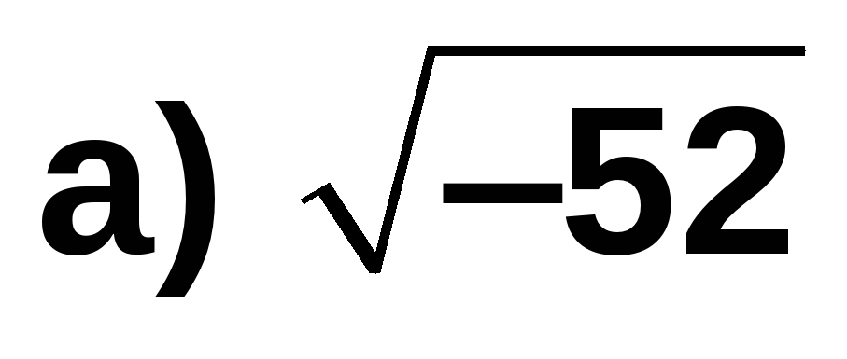
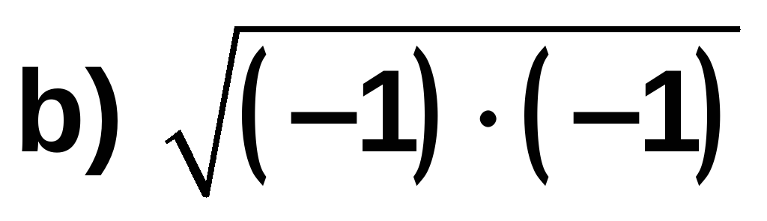
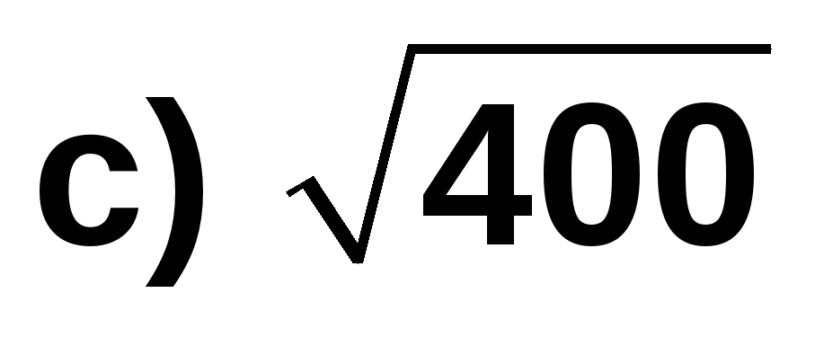
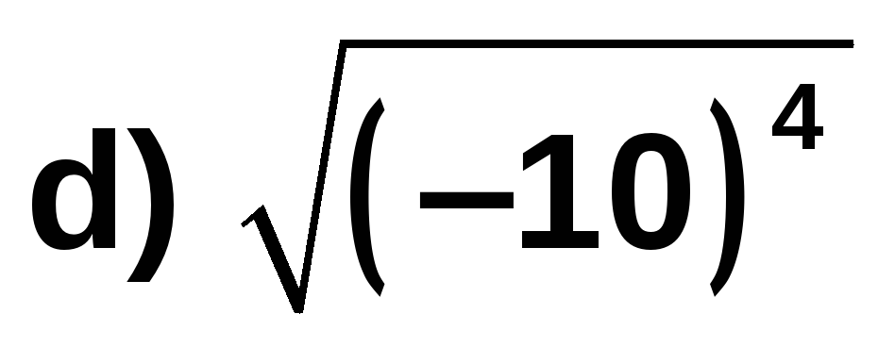

Ejercicio nº 4.-

Quita paréntesis y calcula:

a) (+4) − (+8) − (−3) + (+2) − (−5)
b) 15 − (6 − 2 − 8) + (2 − 7)
c) 10 − [8 − (3 − 7)]

Ejercicio nº 5.-

Un trabajador gana 90 € al día, pero se gasta 3 € en transporte y 8 € en comida. ¿Cuánto gana en un mes con 21 días laborables? ¿Y en doce meses como el anterior?

